 | 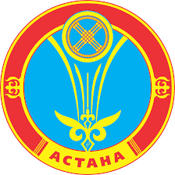 | 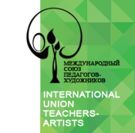 | 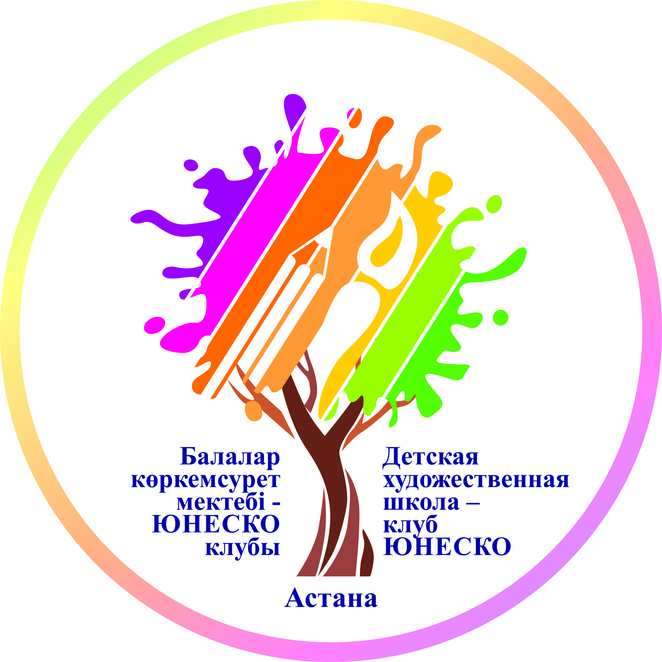

________________________________________________________________

Положение о проведении Городского конкурса детского рисунка
«Я знаю свои права»,
посвященного празднованию
25-летия Конституции Республики Казахстан

Организаторы:
- Управление образования г. Нур-Султан
- Академия правоохранительных органов при Генеральной прокуратуре Республики Казахстан
- Представительство Международного Союза педагогов-художников (РФ) в Республике Казахстан.
- Детская художественная школа - клуб ЮНЕСКО г. Нур-Султан

1. Общие положения
Настоящее Положение определяет порядок организации и проведения конкурса детского рисунка «Я знаю свои права», систему оценки результатов и определения победителей и призеров.

2. Цели конкурса
Основными целями конкурса являются: ознакомление с Конституцией Республики Казахстан; формирование знаний об особенностях прав, свобод и обязанностей гражданина; воспитание уважения к праву, а также создание условий для раскрытия личностного и творческого потенциала участников.

3. Задачи конкурса
- повышение правового уровня знаний участников образовательного процесса;
- повышение конституционного правосознания детей;
- отражение личностного восприятия ребенка к правам и свободам гражданина;
- приобретение учащимися знаний и навыков, необходимых для успешного участия в общественной жизни;
- развитие связей между Общественной приемной для детей и молодежи и организациями образования г. Нур-Султан;
- популяризация детского творчества;
- привитие любви и уважения к культуре и традициям народа Казахстана.

4. Темы конкурса:

- «Конституция РК»
- «Карта Казахстана»
- «Знаковые места и достопримечательности Казахстана»
- «Право на личную свободу»
- «Право на образование»
- «Право на охрану здоровья»
- Право на свободу труда, свободный выбор деятельности и профессии»
- «Обязанность родителей заботиться о детях, обязанность взрослых детей заботиться о нетрудоспособных родителях»
- «Обязанность соблюдать Конституцию, уважать права честь и достоинство других лиц»
- «Обязанность уважать государственные символы Казахстана»
- «Обязанность граждан заботиться о сохранении исторического и культурного наследия, беречь памятники истории и культуры»
- «Обязанность граждан Республики Казахстан сохранять природу и бережно относиться к природным богатствам»

5. Участники Конкурса

Конкурс проводится по следующим возрастным категориям:
10 – 13 лет | – средняя группа;
14 – 16 лет | – старшая группа.

6. Порядок проведения конкурса
Приём электронных заявок на почту от организаций (сканированный вариант с подписью руководителя, печатью и вариант в формате Word) направляются на электронную почту ДХШ dhshastana@mail.ru - до 5 июня 2020 г. (включительно).
Прием работ участников конкурса – до 10 июня 2020 г. (включительно)
Работы, представленные на конкурс позднее указанного срока, на конкурс не принимаются.

Работы принимаются по адресу:
Индекс 010000
Республика Казахстан
г. Нур-Султан, пр. Богенбай батыра, 17
Детская художественная школа – клуб ЮНЕСКО г. Нур-Султана

7. Требования к конкурсным работам

- Рисунки, выполненные в любой технике (можно в смешанной) и любыми материалами.
- Формат работ – А3 (42х30 см).
- Работы на конкурс принимаются без рам и паспорту, не скрученные.
- Каждая работа должна быть снабжена этикеткой-описью на обратной стороне работы в правом нижнем углу, на которой необходимо указать по желанию (на казахском, русском и английском языках):

- Город;
- Наименование организации;
- Адрес организации;
- Фамилия и имя участника;
- Возраст участника;
- Название работы;
- Техника исполнения;
- Контактные данные автора работы.

- Коллективные работы на Конкурс не принимаются!
- Участие в конкурсе бесплатное.

8. Подведение итогов конкурса
Информация о победителях и призерах будут размещены на сайтах:
- Академии правоохранительных органов при Генеральной прокуратуре Республики Казахстан;
- Управления образования г.Нур-Султана;
- Детской художественной школы - клуб ЮНЕСКО г.Нур-Султана.

По итогам Конкурса рисунков «Я знаю свои права» будет организована церемония награждения победителей и торжественное открытие выставки.
Победители будут отмечены дипломами и сертификатами от Оргкомитета.

Исп. Райса Бадриденова
+ 7 702 303 65 34 (звонки/WhatsApp)

Приложение 1
Образец заявки

Наименование организации

Заявка на участие
в городском конкурсе детского рисунка
«Я знаю свои права»

№ | Ф. И. О. участника | Возраст | Название работы | Техника исполнения | Контактные данные (эл.почта и сот.номер)

Ф.И.О. руководителя М.П. Подпись

Приложение 2
Образец этикетки

Страна, город
Наименование организации
Фамилия и имя участника
Возраст участника
Название работы
Техника исполнения
Контактные данные автора работы

